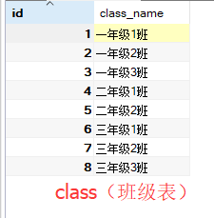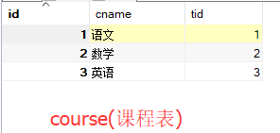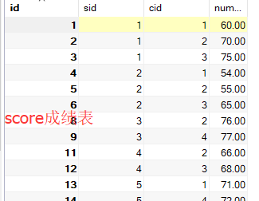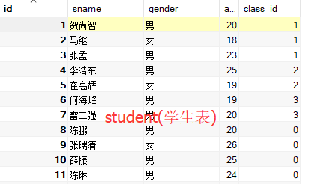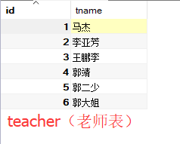

建表语句
1． 查询Student表中的所有记录的sname、gender和class_id列。
2、 查询教师所有的姓名即不重复的tname列。
3、 查询Student表的所有记录。
4、 查询Score表中成绩在60到80之间的所有记录。
5、 查询Score表中成绩为85，86或88的记录。
6、 查询Student表中性别为“女”的同学记录。
7、 以age降序查询Student表的所有记录。
8、 以Cid升序、sid降序查询Score表的所有记录。
9、 查询“一年级一班”班的学生人数。
10、查询Score表中的最高分的学生学号和课程号。(查询Score表中的最高分的学生名和课程名)
11、查询‘3’号课程的平均分。
12、查询Score表中至少有5名学生选修的课程id。
13、查询最低分大于70，最高分小于90的sid列。
14、查询“一年级一班”所选课程的平均分。
15、查询选修“2”课程的成绩高于“10”号同学成绩的所有同学的记录。
17、查询成绩高于学号为“5”最高分、课程号为“2”的成绩的所有记录。
18、查询和学号为6号同学相同年龄的所有学生的id、Sname和age列。
19、查询“马杰“教师任课的学生成绩。
20、查询选修某课程的同学人数多于5人的教师姓名。
21、查询一年级二班和一年级一班全体学生的记录。
22、查询存在有85分以上成绩的课程.
23、查询出“数学“教师所教课程的成绩表。
24、查询所有教师和同学的所有信息.
25、查询所有“女”教师和“女”同学的name、gender.
26、查询学生平均成绩比总平均成绩低的同学的学生名。
27、查询所有任课教师的Tname.
28 查询所有未讲课的教师的Tname.
29、查询至少有2名男生的班号。
30、查询Student表中不姓“王”的同学记录。
31、查询Student表中最大和最小的年龄。
32、以班号和年龄从大到小的顺序查询Student表中的全部记录。
34、查询最高分同学的Sno、Cno和成绩列。
35、查询和“李军”同性别的所有同学的Sname.
36、查询和“李军”同性别并同班的同学Sname.
37、查询所有选修“语文”课程的“男”同学的成绩表

